D90/LEDN20DEX1

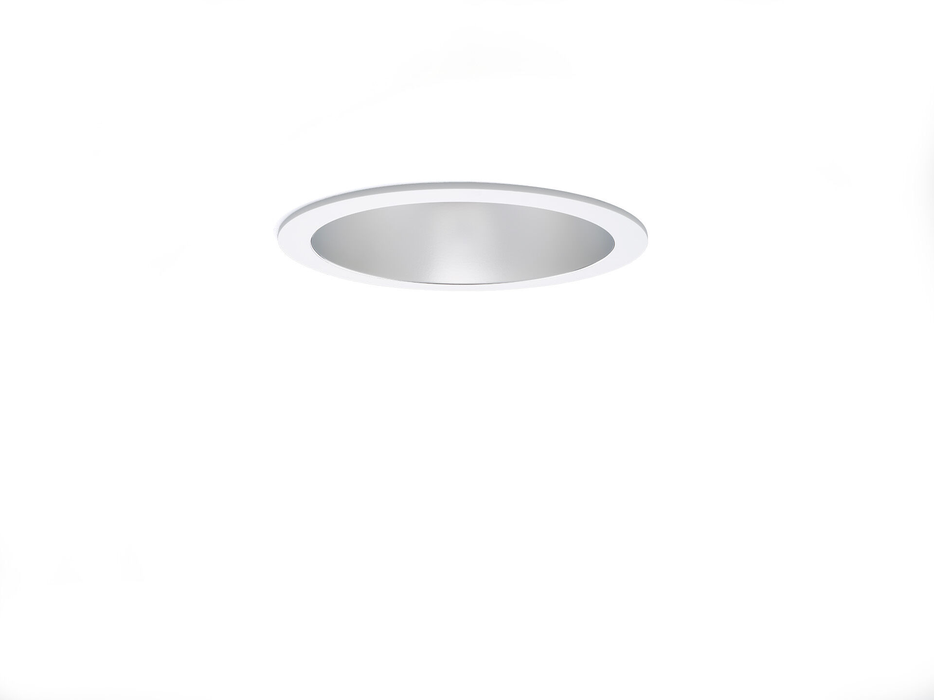
Naadloze downlight uit polycarbonaat reflector en lens optiek, polycarbonaat met aluminium microfilm, satijnglans, breedstralend lichtverdeling. Boord en reflector uit wit polycarbonaat vormen een geheel, zonder zichtbare naden. Afmetingen: Ø 190 mm x 100 mm. Plafond uitsparing: Ø 175 mm. Een reflector schermt de lichtbron af en een lens voorkomt verblinding. Lichtstroom: 2150 lm, Specifieke lichtstroom: 119 lm/W. Opgenomen vermogen: 18.1 W, DALI driver aangestuurd door geïntegreerde sensor. Frequentie: 50-60Hz AC/DC. Spanning: 220-240V. Isolatieklasse: klasse II. Led met superieure behoudfactor; na 50.000 branduren behoudt de armatuur 98% van zijn initiële lichtstroom (Tq = 25°C). Gecorreleerde kleurtemperatuur: 4000 K, Kleurweergave ra: 80. Standard deviation color matching: 3 SDCM. Fotobiologische veiligheid IEC/TR 62778: RG1. Polycarbonaat behuizing, RAL9003 - signaalwit. IP-graad: IP20. Gloeidraadtest: 850°C. 5 jaar garantie op armatuur en driver. Certificeringen: CE, ENEC. Armatuur met halogeenvrije leads. De armatuur is ontwikkeld en geproduceerd volgens standaard EN 60598-1 in een bedrijf dat ISO 9001 en ISO 14001 gecertificeerd is.

